

柳州局2026年防护栏零星采购技术要求

超高压输电公司柳州局
2026年6月
1 项目名称
超高压输电公司柳州局2026年防护栏零星采购项目
2 项目需求内容
购置防护栏40个，用于变电站内预防断路器爆炸碎片伤人，保护人身安全使用。
物资名称 | 规格型号 | 计量单位 | 需求数量 | 参考图片
防护栏 | 底盘1米*1米，高2.4米。 | 个 | 40 | 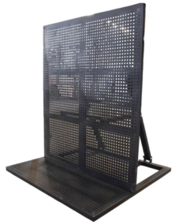

3 资质要求
3.1 | 具备以下条件之一：  ①具有独立法人资格且为中华人民共和国境内注册的法人，持有合法有效的企业法人营业执照、组织机构代码证、税务登记证或有工商行政管理部门核发统一社会信用代码的企业法人营业执照；  ②具有独立承担民事责任能力的事业单位或其他组织；  ③个体经营户。
3.2 | 没有处于被责令停业或破产状态，且资产未被重组或接管。
3.3 | 在经营活动中无重大违法记录，在中国南方电网有限责任公司或超高压输电公司没有处于限制投标资格的处罚。
3.4 | 单位负责人为同一人或者存在控股、管理关系的不同单位，不得参加同一项目报价。
3.5 | 具备相关电气设备经营资质。

4 项目采购清单
标包 | 标的名称 | 服务地点 | 备注
1 | 超高压输电公司柳州局2026年防护栏零星采购项目 | 超高压柳州局下属各站点（500kV柳东变电站、500kV如画变电站、500kV桂林变电站、500kV来宾变电站、±500kV桂中换流站）
5 售后服务要求
5.1 产品发票要求：报价单位提供增值税专用发票、有项目负责人签字的验收材料给询价方。
5.2 交付时间及地点要求：产品交货时间为2026年12月31日前，交货地点为超高压柳州局下属各站点（500kV柳东变电站、500kV如画变电站、500kV桂林变电站、500kV来宾变电站、±500kV桂中换流站）。
5.3售后服务要求：产品质量按24个月保修，如有质量问题负责更换。

